2016011958 田时雨

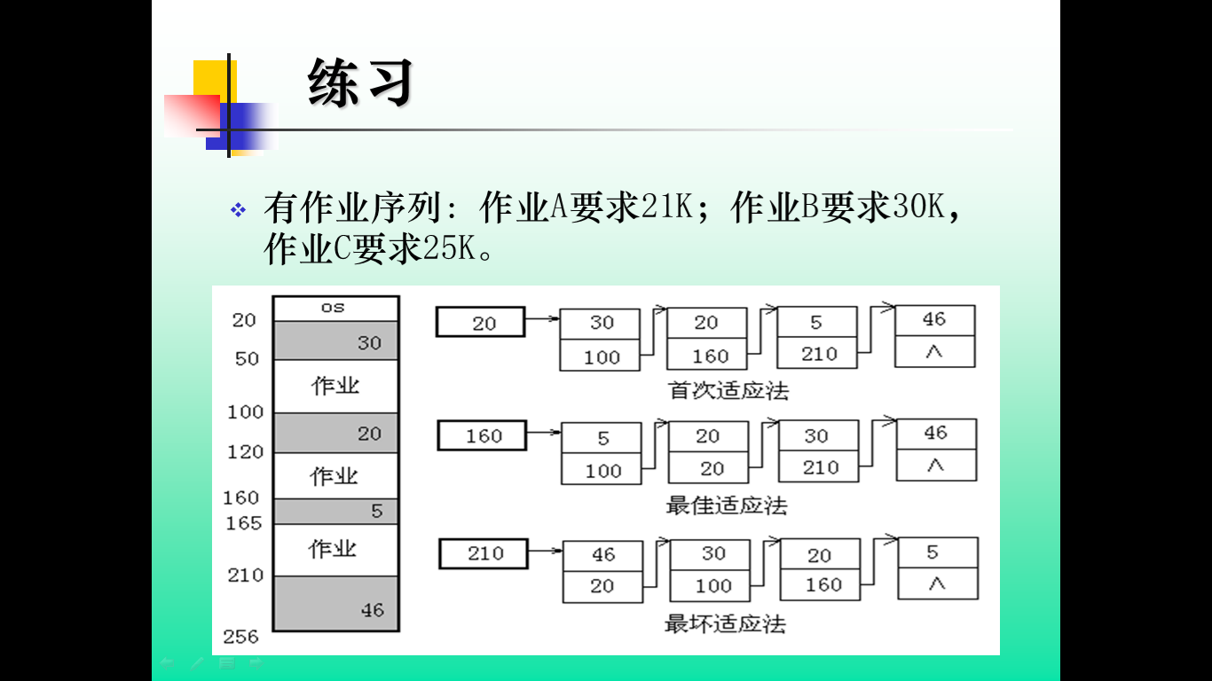

- 首次适应算法：
按地址顺序排序
初始时：30,20,5,46的空闲空间
分配作业A后：9,20,5,46的空闲空间
分配作业B后：9,20,5,16的空闲空间
C作业需求25K空间，而当前最大空闲空间为20K，故无法分配

- 最佳适应算法：
按空闲空间从小到大排序
初始时：5,20,30,46 的空闲空间
分配作业A后：5,9,20,46 的空闲空间
分配作业B后：5,9,16,20 的空闲空间
C作业需求25K空间，而当前最大空闲空间为20K，故无法分配

- 最坏适应算法：
按空闲空间从大到小排序
初始时：46,30,20,5 的空闲空间
分配作业A后：30,25,20,5 的空间空间
分配作业B后：25,20,5 的空闲空间
分配作业C后：20,5 的空闲空间
三个作业全部分配成功

